**参考答案及评分标准**

1. **选择题**
2. D 2.C 3.D 4.B 5.C 6.C 7. C 8.C 9.B 10.D 11. D

12. B/C 13.A 14. B 15.A

1. **简答题**
2. 答：实现外设与内存数据交换的一种通道方式，功能包括五个方面：
3. 向CPU申请DMA传送；
4. 处理总线控制权的转移；
5. 管理总线
6. 确定数据传送的地址与长度；
7. 完成任务后，发出DMA结束任务信号。
8. 答：三个相关性，结构、数据、控制
9. 答：三个方面的问题
10. 微操作是有一定的次序的，其次序不容改变；
11. 被控对象不同的微操作，应尽量安排在一个节拍中；
12. 若有些微操作所占的时间不长，应尽可能地安排在一个节拍内完成。
13. 答：一般完成6个方面的内容
14. “0”地址的转存，0→MAR;;
15. 向主存发写命令，1→W;
16. 将断点送MDR, PC→MDR;
17. MDR→(MAR);
18. 修改地址指针，向量地址→PC
19. 关中断，“0”→EINT
20. 回答题

取指add @A STA @A

T0： PC→MAR PC→MAR

1→R 1→R

T1： M(MAR)→MDR M(MAR)→MDR

T2： MDR→IR MDR→IR

(PC)+→PC (PC)+→PC

间址

T0：AD(IR)→MAR AD(IR)→MAR

1→R 1→w

T1：(MAR)→MDR AC→MDR

T2：(AC)+(MDR)→AC MDR→(MAR)

1. 综合题
2. 答：

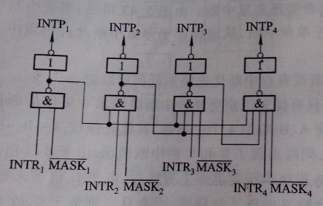

1. 答：

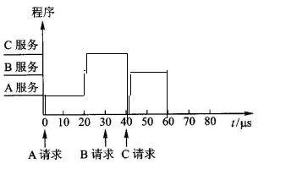

1. 分析题
2. 答：由于具有128种操作，16位字长，故操作码需占据7位，而寻址模式占据1位，剩余8位。

➀ 一地址模式占用8位，因此共有28=256种

二地址模式分别占用4位，因此共有24+24=32种

➁一地址模式占据8位，因此寻址范围为：-128~127（0~255）

1. 答：一条指令存在间址周期的原因是该指令存在访存操作，也就是需要对内存进行访问。

